Портфолио учителя

английского языка

Осетровой Лии Дамировны

Раздел I.

Общие сведения об учителе

Общие сведения об учителе
Ф.И.О.
Дата рождения
Образование
Специальность
Педагогический стаж
Место работы
Должность
Категория
Учебная нагрузка
Классное руководство
Награды

Раздел II.

Нормативно-правовые и организационные документы по английскому языку.

Нормативно-правовые и организационные

документы по английскому языку.

- Закон «Об образовании РФ».
- Образовательный стандарт образования по английскому языку.
- Примерная программа по английскому языку.
- Учебный план школы и образовательная программа по ступеням.
- Федеральный перечень учебников на 2015-2016 учебный год.
- Рабочие учебные программы по английскому языку.
- Тематическое и поурочное планирование.
- Авторские программы и элективные курсы

Раздел III.

Результаты педагогической деятельности учителя.

Результаты педагогической деятельности учителя

Мое педагогическое кредо
Учитель откроет тебе дверь, но ты должен войти в неё сам
Китайская мудрость

Мои достижения
№ | Название конкурса | Уровень | Год | Тип диплома
1 | Конкурс «Презентация к уроку» Всероссийского фестиваля педагогических идей «Открытый урок» | Всероссийский | 2012-2013 | Лауреат
 | ... | ... | ... | ...

Достижения моих учеников
№ | Название олимпиады | Уровень | Год | Тип диплома
1 | Всероссийский открытый заочный конкурс «Интеллект-Экспресс» | Всероссийский | 2013-2014 | Призер  III место
2 | Международный конкурс по страноведению «Life in Britain», | Международный | 2013 | Победитель  III степени
3 | Всероссийский открытый заочный конкурс «Интеллект-Экспресс» | Всероссийский | 2012 | Призер  II степени
 | ... | ... | ... | ...

Раздел IV.

Научно-методическая деятельность учителя.

Научно-методическая деятельность учителя.

Повышение квалификации
№ | Название курсов | Количество  часов | Сроки | Вид полученного документа
1 | Повышение квалификации учителей английского языка, курсы в Институте развития образования Республики Татарстан | 72 часа | 07.04.2008-18.04.2008 | Удостоверение  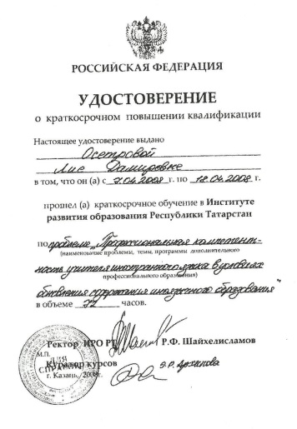
2 | Краткосрочные курсы от Педагогического Университета «Первое сентября» и факультета педагогического образования МГУ им. Ломоносова по образовательной программе  «Система подготовки учащихся к ЕГЭ» | 72 часа | 1.09.2008-30.05.2009 | Удостоверение  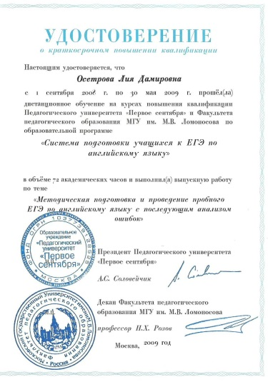
3 | Дистанционные курсы г. Томск по программе  «Актуальные проблемы преподавания иностранных языков» | 72 часа | 27.04.2009-29.06.2009 | Удостоверение  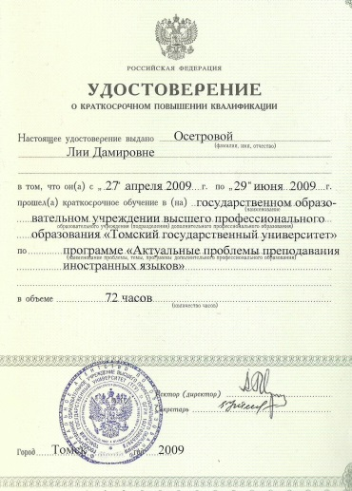

№ | Название курсов | Количество  часов | Сроки | Вид полученного документа
1 | Семинар по подготовке к ЕГЭ по английскому языку от издательства Макмиллан | 16 часов | 26.03.2009-27.03.2009 | Сертификат  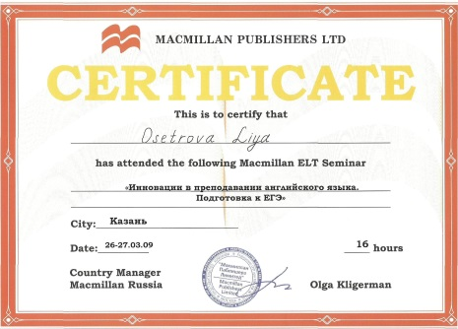
2 | Курсы по сингапурской методике в рамках программы по Республике Татарстан | 120 часов | 25.07.2011-19.08.2011 | Сертификат  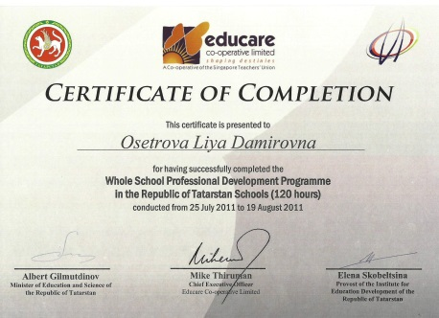
3 | Семинар по теме «Итоговая аттестация в старшей школе» | 6 часов | 28 ноября 2012 | Свидетельство  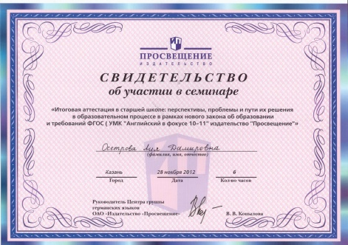
3 | Тематические тренинги Intel «Элементы» по теме  «Методы оценивания в классе 21 века» | 12 часов | 6 октября 2014 | Сертификат  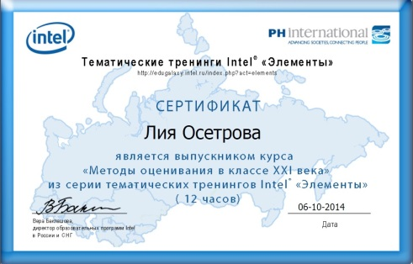

№ | Название курсов | Количество  часов | Сроки | Вид полученного документа
1 | Очное обучение в Лондоне на курсах английского языка |  | 9.07.2012-27.07.2012 | Сертификат  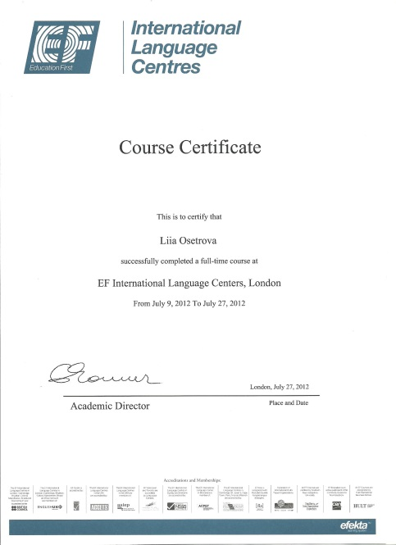
2 | Дистанционное обучение в рамках программы «Английский язык для Республике Татарстан» |  | 15.09.2011-15.09.2012 | Удостоверение  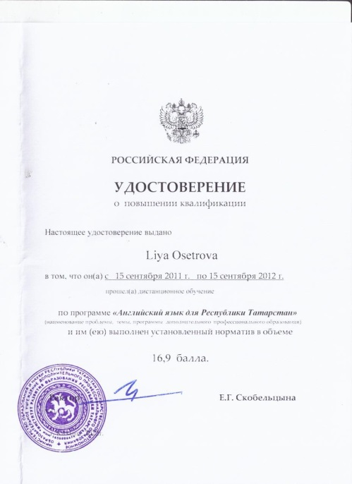
3
3

Раздел V.

Внеурочная деятельность учителя по предмету или направлению работы.

Раздел VI.

Результаты деятельности учителя в качества классного руководителя.

Раздел VII.

Общественная деятельность учителя.

Раздел VIII.

Учебно-материальная база организации образовательного процесса.

Раздел IX.

Отзывы о качестве педагогической

деятельности учителя.

Раздел X.

Мое творчество.

